 Metropolitan SPA / BAR Completto_____________________________________________________
Heizt ständig / Heizt nicht / nicht regulierbar

Meldung:
In Einzelfällen kann es zu einer Fehlfunktion des integrierten Thermostaten kommen, dass es nicht regulierbar ist, bzw. der Heizkörper ständig oder überhaupt nicht heizt.

Mögliche Ursachen:
-Der Raum ist soweit aufgeheizt bis das Thermostat schließt (FBH)
-Der Raum ist soweit abgekühlt bis das Thermostat öffnet (offenes Fenster)
-Abb.1: Das Thermostat Unterteil ist falsch eingestellt
-Abb.2: Das Thermostat geschlossen- Markierung 12:00 Uhr
-Abb.3: Das Thermostat 1 Umdrehung geöffnet –Spalt zwischen Gehäuse u. Stellrad = 1cm
-Abb.4: Handgriff mit Skalenwert 3 übereinstimmend mit der Markierung aufgesteckt
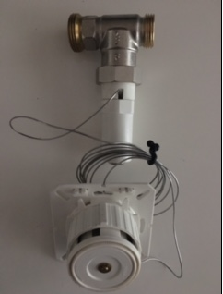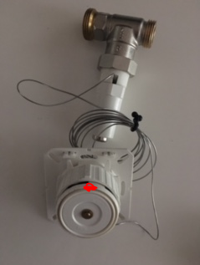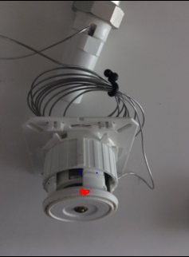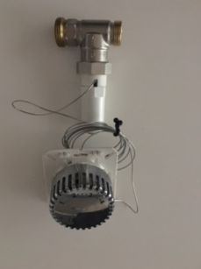
Abb.1 Abb.2 Abb.3 Abb.4
Maßnahme:
-lösen Sie den Handgriff durch ziehen vom Thermostat
-schließen Sie den Thermostat und markieren die 12:00Uhr Stellung (falls nicht vorhanden)
-drehen Sie den Thermostat um eine Umdrehung auf bis die Markierung wieder auf 12:00 Uhr steht
-der Spalt zwischen Gehäuse und Stellrad beträgt nun 1cm
-stecken Sie den Handgriff übereinstimmend mit dem Skalenwert 3 und der Markierung auf
-alternativ können sie auch Vor/Rücklauf schließen und den Druck über die Lüftung ablassen,
-sobald Sie den Vorlauf langsam öffnen wird an einem bestimmten Punkt Wasser aus der Lüftung austreten
-nun kennen Sie den „Schaltpunkt des Thermostaten“
-nur noch die Raumtemperatur messen und entsprechend das Handrad aufsetzen

